
INSTITUCIÓN EDUCATIVA MADRE LAURA

HACIA LA TRANSFORMACIÓN CON AMOR
NIT 8060035965- DANE 113001002413

GUIA DE APRENDIZAJE –ÁREA : English

DOCENTE: Elkin Sslcedo Castro

Periodo: 1
Guia : #2
Grado : 7
Fecha de envío: 29 de Marzo
Fecha de entrega: 17 de Abril

Propósito de aprendizaje:

Conocer y aplicar el uso del presente progresivo en Inglés en todas sus formas gramaticales.

INTRODUCCIÓN

En la siguiente guía se estudiarán las acciones frecuentes para poner en práctica la estructura del presente progresivo y la forma del verbo o acción en ( ING).

INDAGACIÓN

¿QUÉ VOY A APRENDER ?

El correcto orden de las estructuras para formar oraciones afirmativas, negativas, e interrogativas teniendo en cuenta la formación de los verbos en presente progresivo. (Ing )

CONCEPTUALIZACIÓN
LO QUE ESTOY APRENDIENDO

El presente progresivo o continuo es un tiempo verbal del presente el cual se usa en dos casos:

- Para describir hechos o acciones que el sujeto está realizando en el momento.
- Para hablar de una acción o planes que vamos a realizar en un futuro cercano.
Para la formación de oraciones en presente progresivo se debe utilizar el verbo to be de
de cada uno de los pronombres personales seguido por el verbo o acción en gerundio (ing)
que en español equivale a ando y iendo.

List of verbs.

1 play_____ playing

2 study____ studying
3 drink____ drinking

4 eat _____ eating

5 watch ___ watching

6 work ____ working

7 walk ____ walking

8 dance ___ dancing

9 write ____ writing

10 cut ____ cutting

11 run____ running

12 get ___ getting

13 swim __ swimming

14 cook___ cooking

15 read___ reading

16 wash___ washing

A continuación aprenderemos las estructuras gramaticales del presente progresivo a través de las siguientes oraciones :

Forma afirmativa :

Pron + to be + verb (ing) + complement

He is reading the book.
They are playing soccer.
I am dancing salsa.

Forma negativa:

Pron + to be (-) + verb ( ing) + complement
He is not reading the book.
They are not playing soccer.
I am not dancing salsa.

Forma interrogativa :

To be + pron + verb (ing) + complement ?
Is He reading a book?
Are They playing soccer ?
Am I dancing salsa ?

Para mejor compresion puedes ver el siguiente link:

https://youtu.be/KJoPXV_yjpA

APLICACIÓN

PRACTICO LO QUE APRENDÍ

Por medio de las diferentes actividades el estudiante aplicará los concimientos
aprendidos relacionados con el tema visto.

Activity #1

Write affirmative, negative and Interrogative sentences in present progressive with the following verbs :

( Escribe oraciones afirmativas, negativas e interrogativas en presente progresivo con los
Siguientes verbos ).

1 Buy ( aff )
2 read (neg)
3 write (int )
4 paint (neg)
5 run ( aff )
6 sleep ( int )
7 wash ( aff )
8 swim ( neg)

Activity #2

Find in the puzzle the verbs in present progressive.
( Encuentra en la sopa de letra los verbos en presente progresivo)

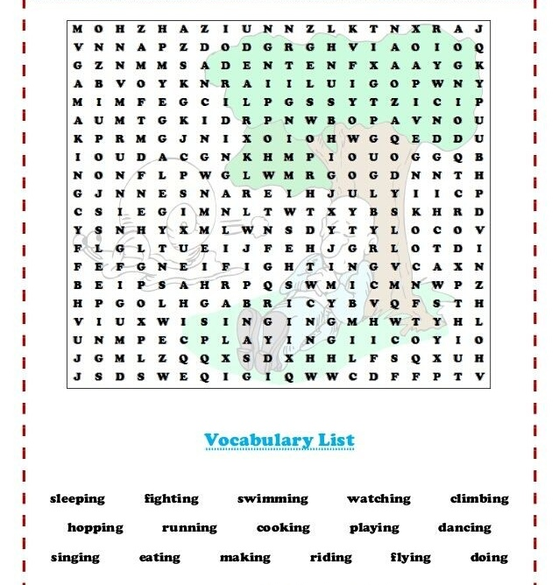

Activity # 3

Connect the people with their activities
(Conecta a las personas con sus actividades)

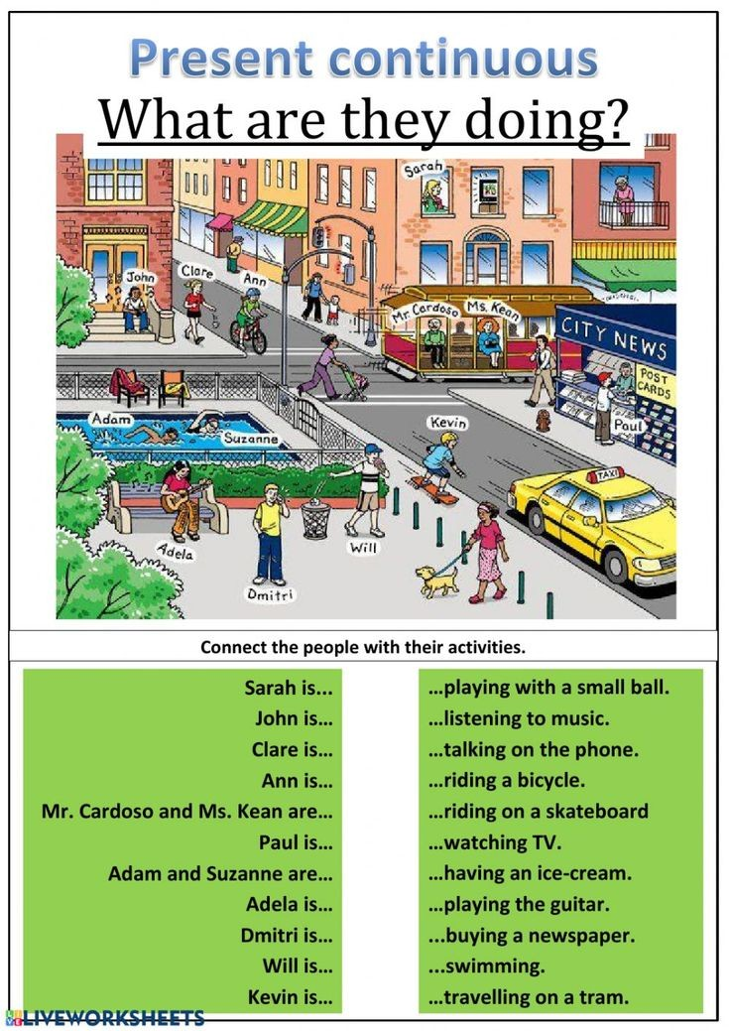

Activity #4 ( reading comprehension.)

Read the text and answer the questions.
( Lee el texto y responde las preguntas.)

Hello my name is Sheenna. I am at the central park with my family. We are all in the park on a picnic.
The sun is shining brighly in the sky.
My father is drinking tea, my mother is giving food to my father.
My brother is running in the park, my dog is also running with my brother, I am picking flowers. We are enjoying a lot in the park.


Choose the correct answer according to the reading.
( Escoge la respuesta correcta de acuerdo a la lectura)

1 Sheenna is :

- Drinking tea
- Running in the park
- Picking flowers.

2 The father is :

- Reading a book
- Drinking tea
- Eating cookies

3 The brother and the dog are :

- Running in the park
- Walking in the park
- Eating in the park

4 They are in :

- A party
- A meeting
- A picnic

5 The dog is running with :

- Sheenna's mother
- Sheenna's brother
- Sheenna's father

ESTRATEGIA DE EVALUACIÓN

¿Cómo sé que aprendí?

El docente realizará el seguimiento académico del estudiante por medio de las actividades asignadas y el asesoramiento virtual.

AUTOEVALUACIÓN

¿QUÉ APRENDÍ

1 Que aprendizajes te dejó la actividad?

2 Que estrategias utilizaste para reforzar tus conocimientos sobre el tema?





